***ΦΥΛΛΟ ΕΡΓΑΣΙΑΣ ΓΙΑ ΤΗΝ ΑΝΑΓΕΝΝΗΣΗ ΚΑΙ ΤΗ ΘΡΗΣΚΕΥΤΙΚΗ ΜΕΤΑΡΡΥΘΜΙΣΗ***

**Α-** *Τοποθετήστε τις παρακάτω προσωπικότητες που συνδέονται με την Αναγέννηση ή τη Μεταρρύθμιση στην κατάλληλη στήλη όπου η καθεμιά ταιριάζει.*

Λεονάρντο ντα Βίντσι, Έρασμος, Ραμπελαί, Λούθηρος, επίσκοπος Βησσαρίων, Θερβάντες, Μποτιτσέλι, Τόμας Μορ, Μιχαήλ Άγγελος, Δομήνικος Θεοτοκόπουλος, Μακιαβέλλι, Ραφαήλ Σάντι, Γεώργιος Γεμιστός ή Πλήθων, Καλβίνος, Μονταίν, Ντύρερ, Σαίξπηρ, Μπος, Τιτσιάνο, Γουτεμβέργιος, Μπρέγκελ

|  |  |  |  |  |  |
| --- | --- | --- | --- | --- | --- |
| ***Ανθρωπιστές*** | ***Έλληνες λόγιοι*** | ***Εφεύρεση τυπογραφίας*** | ***Λογοτέχνες*** | ***Ζωγράφοι*** | ***Μεταρρυθμιστές*** |
|  |  |  |  |  |  |
|  |  |  |  |  |  |
|  |  |  |  |  |  |
|  |  |  |  |  |  |
|  |  |  |  |  |  |
|  |  |  |  |  |  |
|  |  |  |  |  |  |
|  |  |  |  |  |  |
|  |  |  |  |  |  |

**Β-** *Αντιστοιχίστε τους δημιουργούς με τα έργα:*

|  |  |
| --- | --- |
| ***Δημιουργοί*** | ***Έργα*** |
| 1. Λεονάρντο ντα Βίντσι | **α.** Δον Κιχώτης |
| 1. Θερβάντες | **β.** Μαντόνες |
| 1. Μιχαήλ Άγγελος | **γ.** Μόνα Λίζα |
| 1. Ραφαήλ Σάντι | **δ.** Η γέννηση της Αφροδίτης |
| 1. Μονταίν | **ε.** Αυτοπροσωπογραφία |
| 1. Μπος | **στ.** Δοκίμιο |
| 1. Θεοτοκόπουλος | **ζ.** Ο κήπος των ηδονών |
| 1. Τιτσιάνο | **η.** Μόνα Λίζα |
| 1. Μπρέγκελ | **θ.** Άμλετ |
| 1. Μακιαβέλλι | **ι.** Οι ζητιάνοι |
| 1. Μποτιτσέλι | **ια.** Η Δευτέρα Παρουσία |
| 1. Σαίξπηρ | **ιβ.** Η Αφροδίτη του Ουρμπίνο |
| 1. Ντύρερ | **ιγ.** Ο ηγεμόνας |

**Γ-** *Αναγνωρίστε στα παρακάτω κτίρια τα χαρακτηριστικά της επιστροφής στην κλασική τέχνη, που παρατηρείται στην αναγεννησιακή αρχιτεκτονική.*

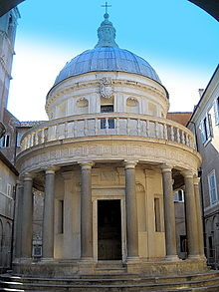 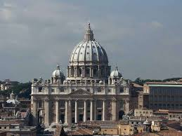

**Δ-** *Παρατηρήστε τον παρακάτω πίνακα του Μποτιτσέλι με τίτλο* «Η γέννηση της Αφροδίτης» *και αναζητήστε σε αυτόν στοιχεία που αναδεικνύουν τον διαφορετικό τρόπο σκέψης και θεώρησης της ζωής που εισάγει η Αναγέννηση.*

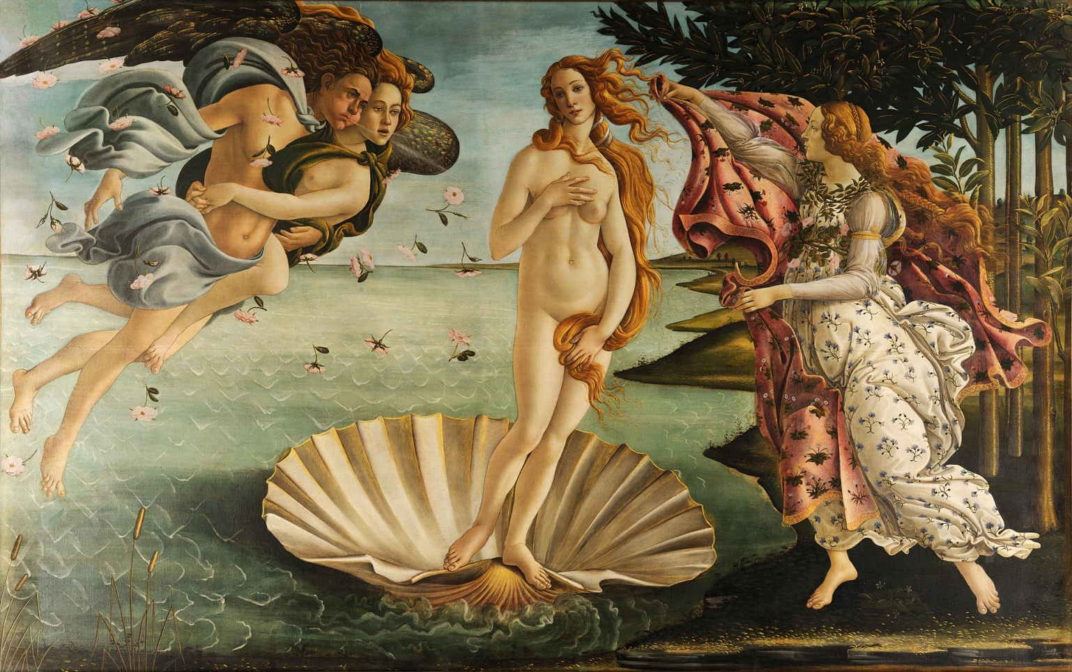

**Ε-** *Ας «παίξουμε» λίγο με την τέχνη!! Η Αναγέννηση, εξάλλου, στις συνειδήσεις μας είναι συνδεδεμένη κυρίως με τους μεγάλους ζωγράφους της. Παρατηρήστε τους πίνακες στο βιβλίο σας στις σελίδες 115-119 και όσα γράφονται για τους ζωγράφους και προσπαθήστε να συνδέστε τους παρακάτω πίνακες με τα ονόματα των ζωγράφων που ακολουθούν (μερικοί καλλιτέχνες αντιπροσωπεύονται από περισσότερα από ένα έργα):*

Μποτιτσέλι, Λεονάρντο ντα Βίντσι, Μιχαήλ Άγγελος, Ραφαήλ Σάντι, Τιτσιάνο, Ιερώνυμος Μπος, Άλμπρεχτ Ντύρερ, Πίτερ Μπρέγκελ, Δομήνικος Θεοτοκόπουλος.

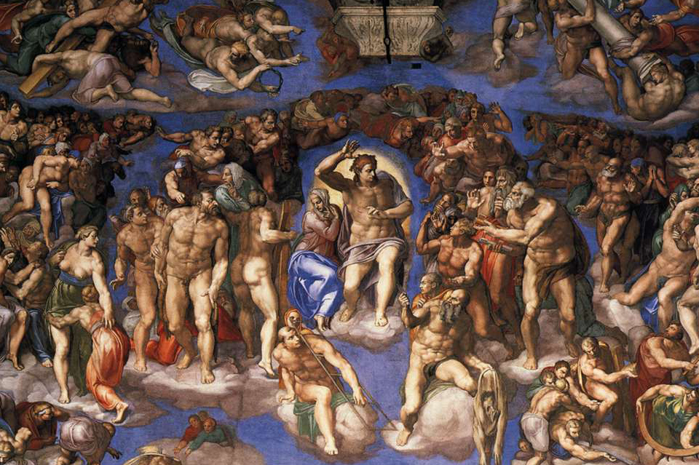

*Καλλιτέχνης:*

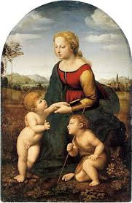

*Καλλιτέχνης:*

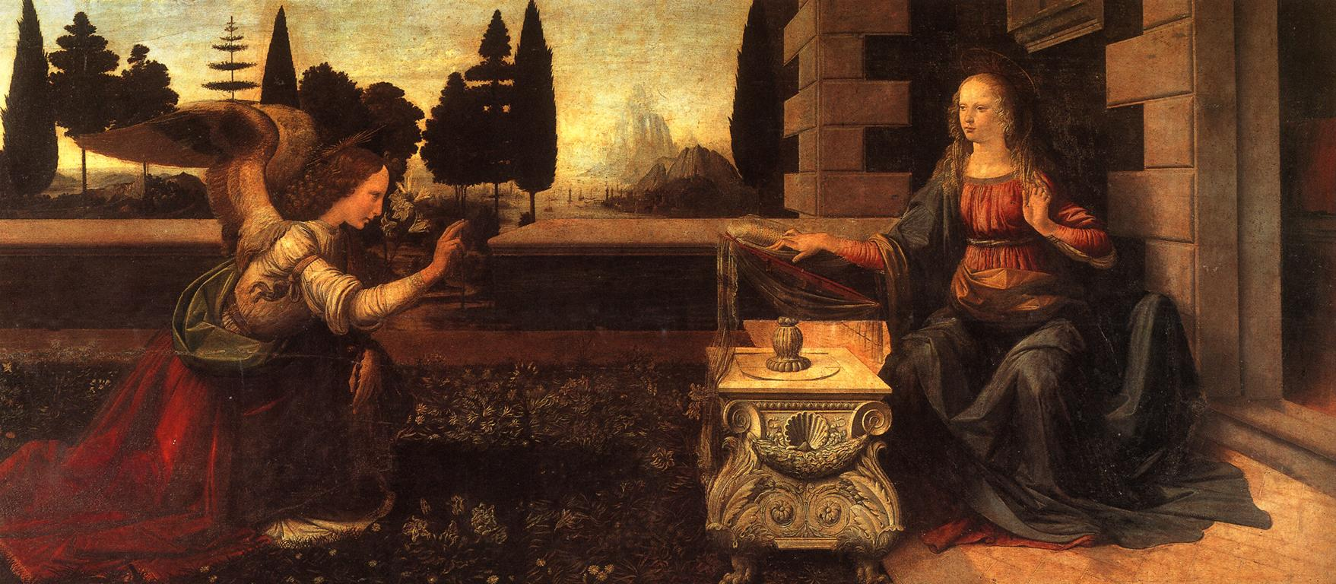

*Καλλιτέχνης:*

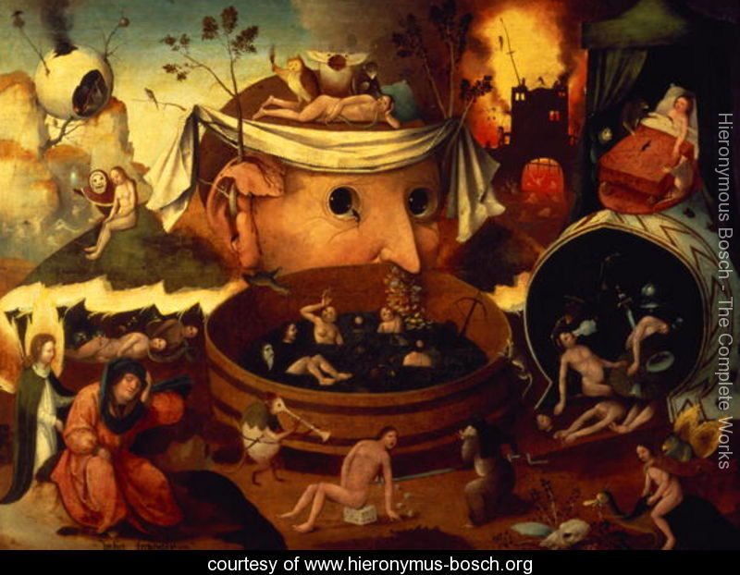

*Καλλιτέχνης:*

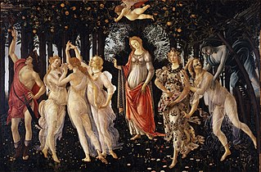

*Καλλιτέχνης:*

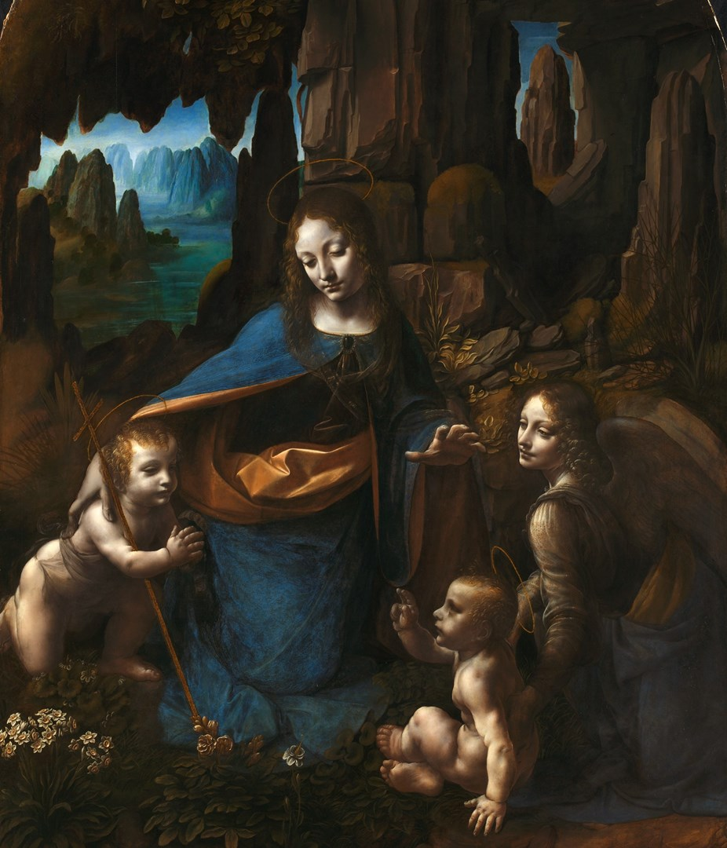

*Καλλιτέχνης:*

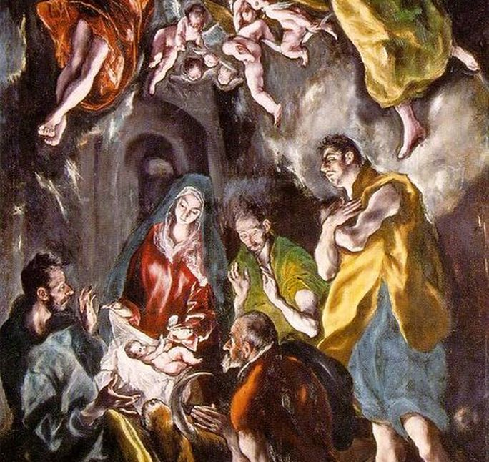

*Καλλιτέχνης:*

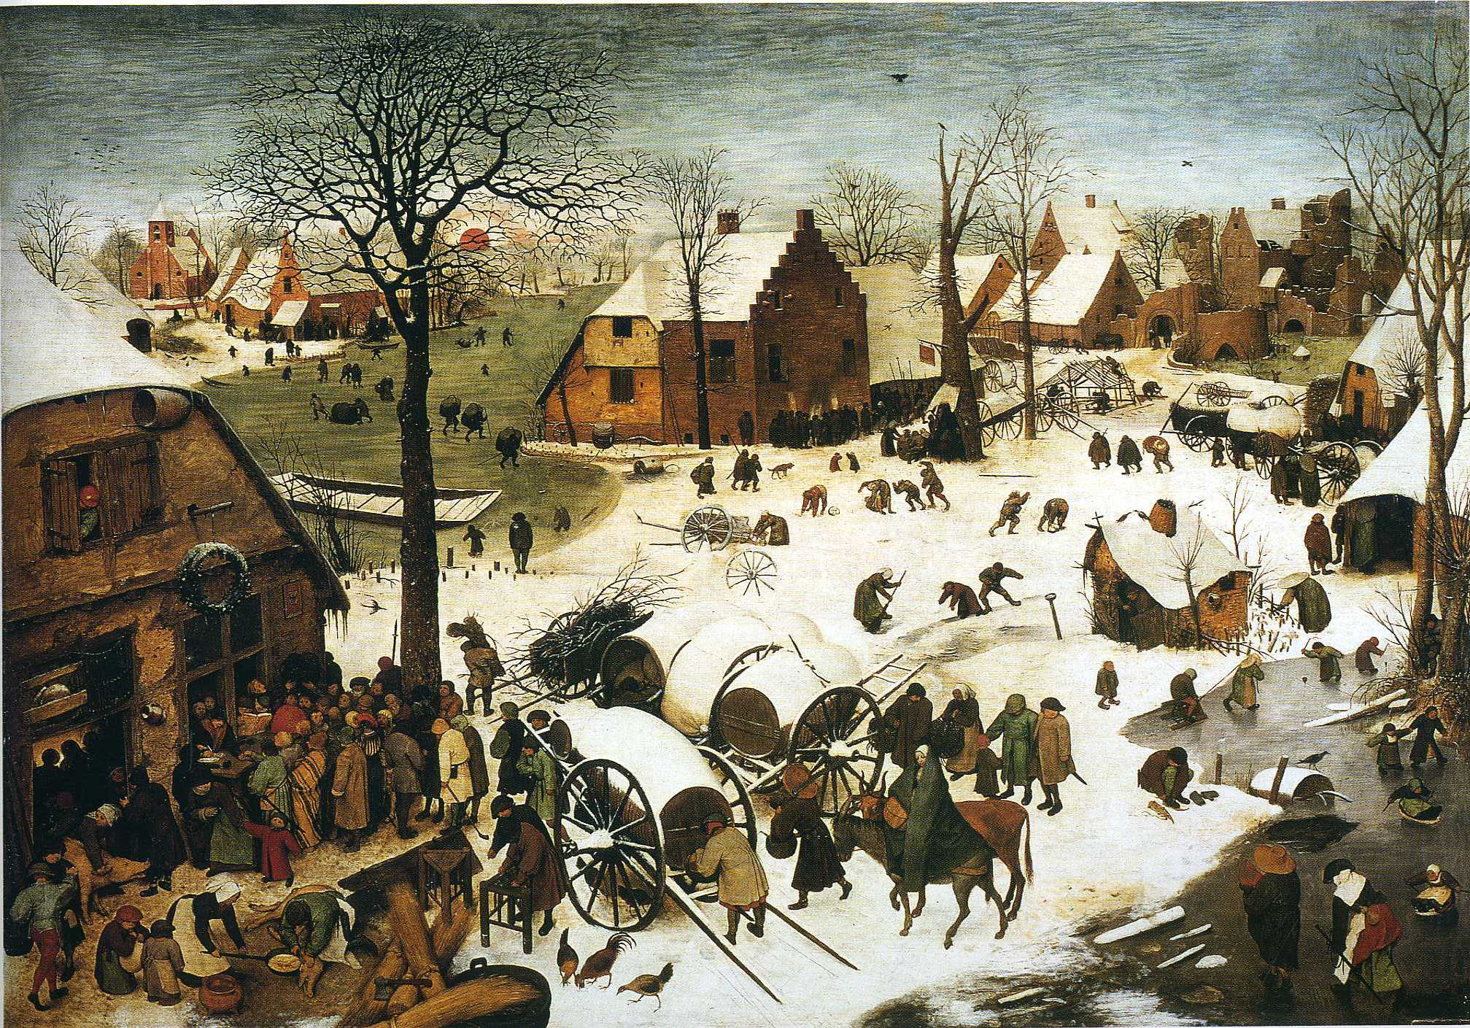

*Καλλιτέχνης:*

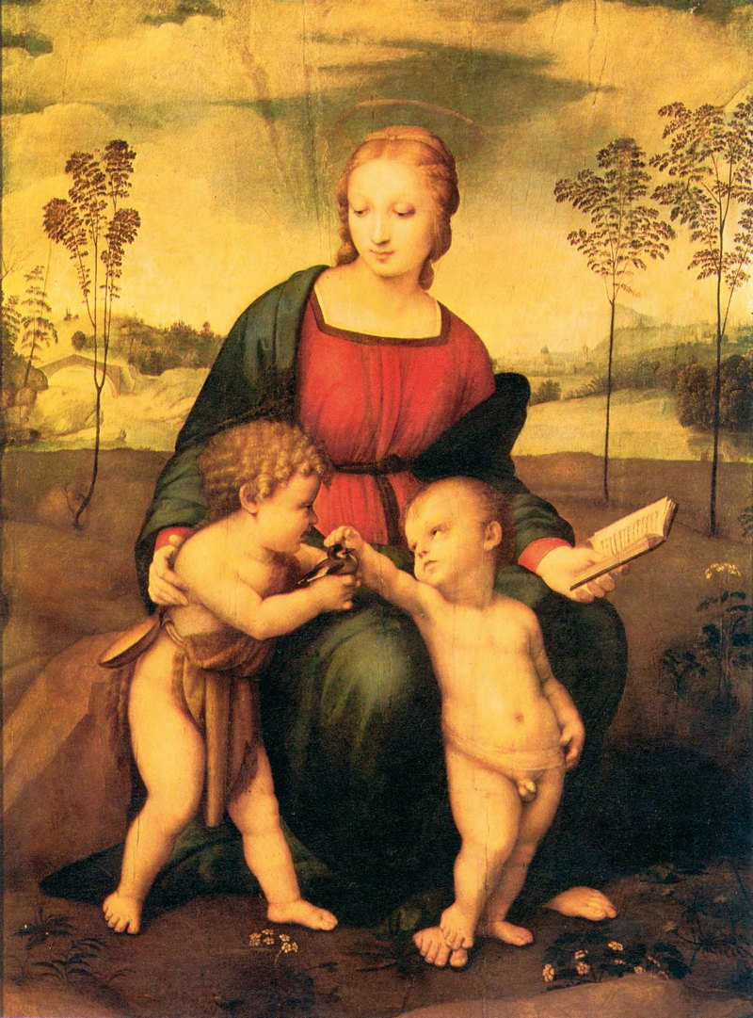

*Καλλιτέχνης:*

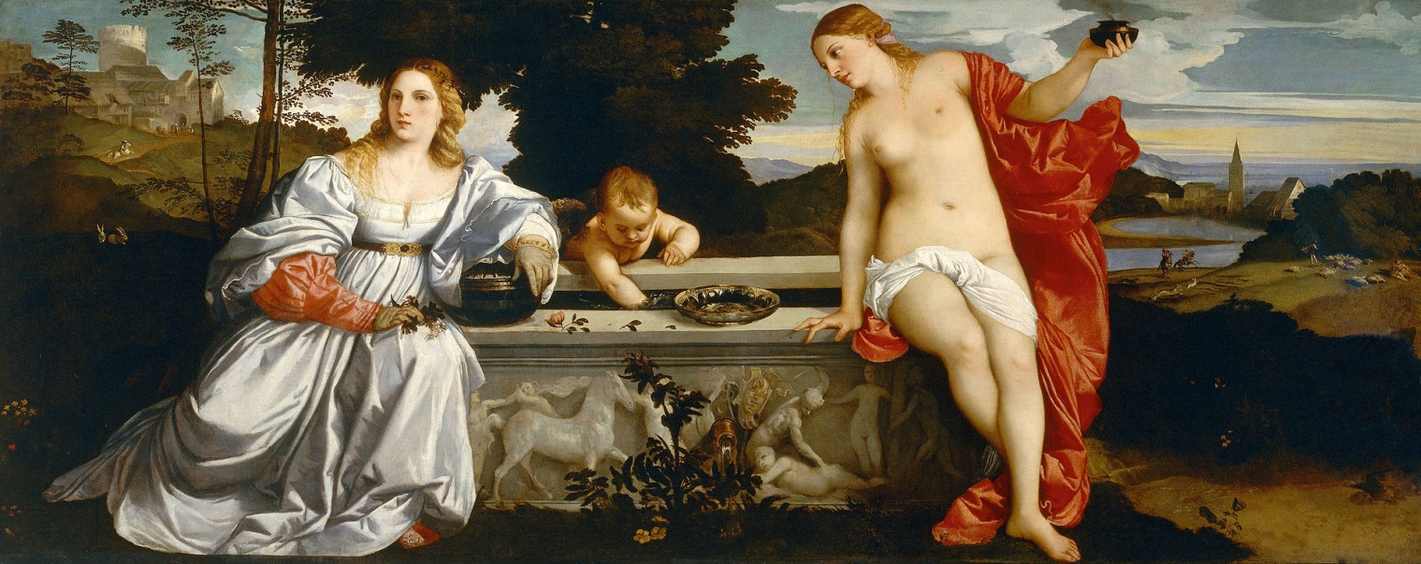

*Καλλιτέχνης:*

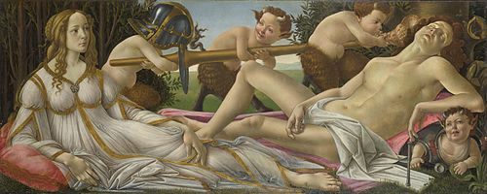

*Καλλιτέχνης:*

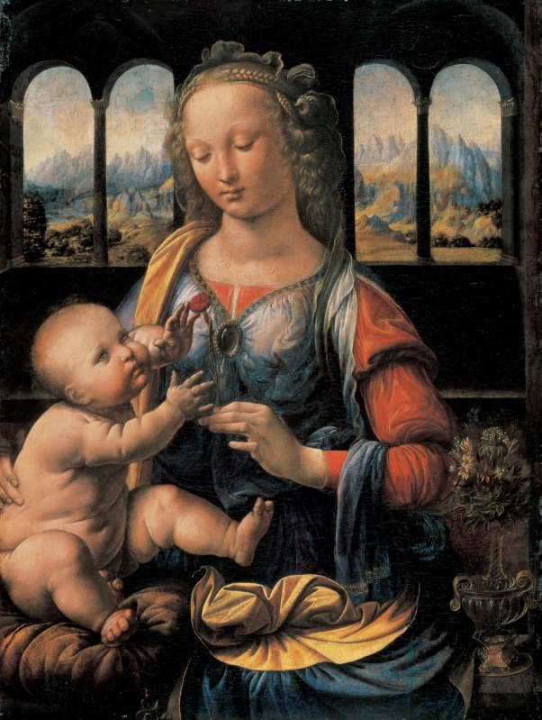

*Καλλιτέχνης:*

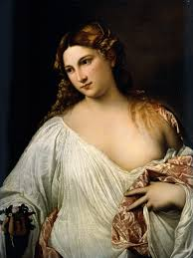

*Καλλιτέχνης:*

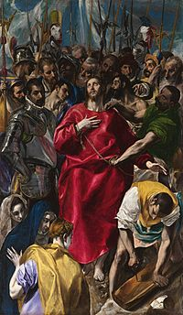

*Καλλιτέχνης:*

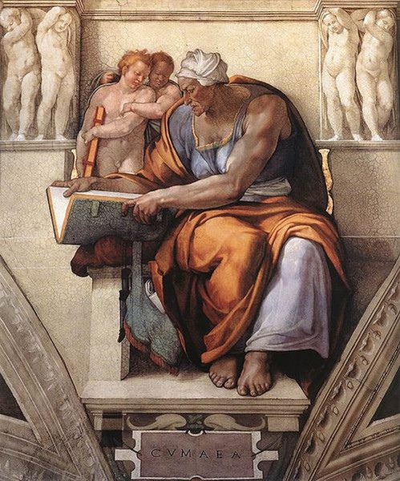

*Καλλιτέχνης:*

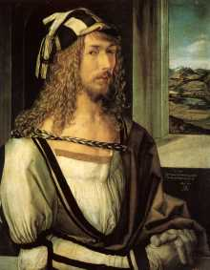

*Καλλιτέχνης:*